Két magyar város a klímavédelem élvonalában
Több mint 380 város vett részt a WWF nemzetközi városi klímavédelmi kihívásában, amelynek magyarországi értékelésében Ajka szerepelt a legjobban, és Terézváros is jól teljesített. A két település most a We Love Cities kampányban mutathatja be fenntarthatósági törekvéseit, november 30-ig pedig a lakosok is szavazhatnak rájuk, és javaslatokat tehetnek arra, hogyan válhatnának még zöldebbé.
A világ népességének több mint fele városokban él, amelyek együttesen ökolábnyomunk több mint 70 százalékáért felelősek. A településeknek ezért meghatározó szerepük van az éghajlatváltozás mérséklésében és az ahhoz való alkalmazkodásban. Ehhez azonban szükség van az energiahatékonyság növelésére, a megújuló, zöld energiaforrások használatára, a fenntartható közlekedés támogatására, valamint olyan természetalapú megoldásokra, amelyek segítenek felkészülni a szélsőséges időjárási eseményekre.
A WWF Magyarország országszerte számos önkormányzattal dolgozik együtt, hogy helyi megoldásokat találjanak az éghajlatváltozás és az energiaválság kihívásaira. A LIFE ASAP projekt keretében 2024-ben Ajkán és Békéscsabán is zajlott klímaalkalmazkodási munka, jelenleg pedig Zugló, Terézváros és Budaörs bevonásával dolgozik a szervezet olyan megoldásokon és jó gyakorlatokon, amelyek más települések számára is hasznosak lehetnek.
„Célunk, hogy támogassuk a hazai településeket a szén-dioxid-kibocsátás csökkentését, a klímaalkalmazkodást és az energiaszegénység mérséklését szolgáló intézkedések megvalósításában, hogy elérhessék 2030-as klímacéljaikat és a 2050-es karbonsemlegességet. Mindez azonban nem valósulhat meg a helyi közösségek bevonása nélkül. Az éghajlatváltozás hatásai különösen a jövő generációit érintik majd, ezért a WWF Magyarország a fiatalokat is megkérdezte arról, milyen változásokat szeretnének látni, és milyen megoldásokat tartanak fontosnak saját városuk klímaalkalmazkodása szempontjából” – mondta dr. Csontos Csaba, a WWF Magyarország éghajlatvédelmi programvezetője.
A közös munka részeként a nemzetközi We Love Cities kampány is lehetőséget teremt arra, hogy a lakosok aktívan bekapcsolódjanak a fenntartható városfejlesztésbe.
Nemzetközi elismerés a fenntartható városfejlesztésért
A kampányban részt vevő városok munkáját a WWF One Planet City Challenge (OPCC) programja értékelte. A világ legnagyobb és legrégebb óta működő városi klímavédelmi kihívásának 2025–2026-os fordulójában több mint 380 város vett részt, több mint 50 országból.
A WWF szakértői a városok klímacéljainak ambícióját és tudományos megalapozottságát, cselekvési terveik hitelességét, valamint azt vizsgálták, hogy intézkedéseik során mennyire veszik figyelembe az emberek és a természet érdekeit. A magyarországi értékelésben Ajka bizonyult a legeredményesebbnek, Terézváros pedig szintén kiemelkedően szerepelt. Így a két település képviseli Magyarországot a We Love Cities kampányban.
Ajka többek között a Torna-patak revitalizációjának előkészítésével, esőkertek kialakításával, a megújuló energiaforrások használatának bővítésével és a lakosságot is bevonó Zöld Világ Programmal dolgozik egy klímaállóbb városért. Terézvárosban közösségi kertek, zöldfalak, klímautca- és zsebparkfejlesztések, valamint az oktatási intézményeket bevonó Zöld Könyvtár program segíti, hogy a sűrűn beépített belvárosi környezet is zöldebbé és élhetőbbé váljon.
A We Love Cities célja, hogy a városok bemutathassák klímavédelmi eredményeiket, a lakosok pedig szavazataikkal és fejlesztési javaslataikkal támogathassák további fejlődésüket. A kampány november 30-ig tart, és a települések teljesítményét a lakossági aktivitások alapján, a városok lakosságszámához viszonyítva értékelik.
A lakosok többféleképpen is bekapcsolódhatnak: szavazhatnak kedvenc városukra, ötleteket küldhetnek be a fenntarthatóbb városi környezet kialakítására, valamint a közösségi médiában megosztásokkal és hozzászólásokkal is támogathatják a kampányt.
További információ: https://wwf.hu/we-love-cities/Szavazás: https://welovecities.org/
Sajtókapcsolat:
- sajto@wwf.hu
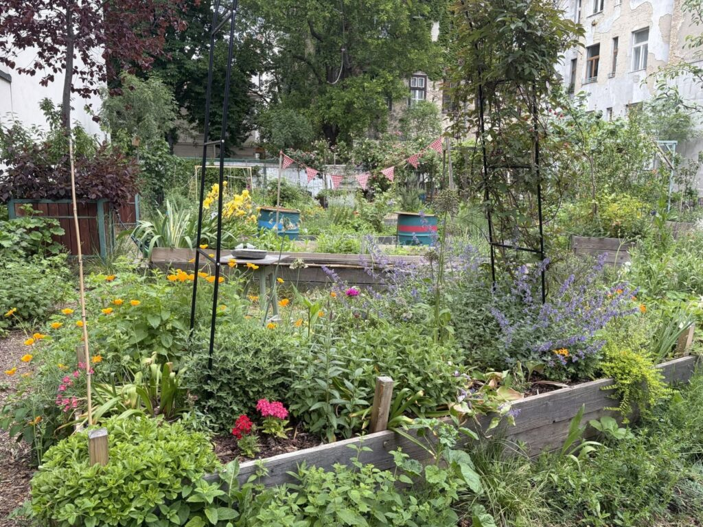 | © WWF Magyarország
 | © WWF Magyarország
 | © WWF Magyarország
Eredeti tartalom: WWF Magyarország
Továbbította: Helló Sajtó! Üzleti Sajtószolgálat
Ez a sajtóközlemény a következő linken érhető el:

